2018年临床执业助理医师考试大纲《女性生殖系统》
系统、疾病 | 主要内容 | 要 点
五、女性生殖系统 | （一）女性生殖系统解剖 | （1）外生殖器解剖  （2）内生殖器解剖  （3）生殖系统血管分布、淋巴引流和神经支配  （4）骨盆的组成、分界和类型  （5）骨盆底的组成及会阴解剖  （6）内生殖器与邻近器官的关系
五、女性生殖系统 | （二）女性生殖系统生理 | （1）女性一生各阶段的生理特点  （2）卵巢功能与卵巢周期性变化  （3）子宫内膜的周期性变化与月经  （4）生殖器其他部位的周期性变化  （5）月经周期的调节医学全.在线网.站.提供
五、女性生殖系统 | （三）妊娠生理 | （1）妊娠概念  （2）受精及受精卵的发育、输送与着床  （3）胎儿附属物的形成及其功能  （4）妊娠期母体变化
五、女性生殖系统 | （四）妊娠诊断 | （1）妊娠分期  （2）早期妊娠的临床表现、辅助检查、诊断  （3）中、晚期妊娠的临床表现、辅助检查、诊断  （4）胎产式、胎先露、胎方位
五、女性生殖系统 | （五）孕期监护与孕期保健 | （1）围产医学范畴和概念  （2）孕妇监护和产前检查的方法及时间  （3）孕妇管理和高危妊娠的监护及管理  （4）胎儿监护
五、女性生殖系统 | （六）正常分娩 | （1）影响分娩的因素  （2）枕先露的分娩机制  （3）先兆临产及临产的诊断  （4）分娩的临床经过及处理
五、女性生殖系统 | （七）正常产褥 | （1）产褥期母体变化  （2）产褥期临床表现  （3）产褥期处理及保健  （4）母乳喂养
五、女性生殖系统 | （八）病理妊娠
[NextPage]

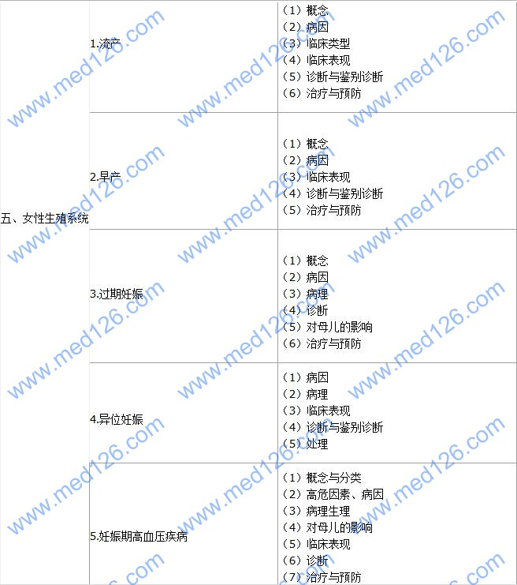
[NextPage]

五、女性生殖系统 | 6.前置胎盘 | （1）概念  （2）病因  （3）分类  （4）临床表现  （5）诊断与鉴别诊断  （6）对母儿的影响  （7）处理
五、女性生殖系统 | 7.胎盘早剥 | （1）概念  （2）病因  （3）病理  （4）临床表现  （5）诊断与鉴别诊断  （6）并发症  （7）对母儿的影响  （8）处理
五、女性生殖系统 | 8.死胎 | （1）概念  （2）病因  （3）诊断  （4）处理
五、女性生殖系统 | 9.胎儿窘迫 | （1）病因  （2）临床表现  （3）诊断  （4）处理
五、女性生殖系统 | 10.胎膜早破 | （1）概念  （2）病因  （3）诊断  （4）对母儿的影响  （5）处理
五、女性生殖系统 | （九）妊娠合并症
五、女性生殖系统 | 1.妊娠合并心脏病 | （1）临床表现  （2）常见并发症  （3）诊断  （4）处理医.学全.在.线网站www.med126.com
五、女性生殖系统 | 2.妊娠合并糖尿病 | （1）临床表现  （2）诊断  （3）处理
五、女性生殖系统 | （十）异常分娩
五、女性生殖系统 | 1.产力异常 | （1）分类  （2）子宫收缩乏力的原因、临床特点和诊断  （3）子宫收缩乏力对母儿的影响  （4）子宫收缩乏力的预防与处理  （5）子宫收缩过强的分类、诊断、处理
五、女性生殖系统 | 2.产道异常 | （1）骨产道异常分类、诊断、对母儿影响及处理  （2）软产道异常分类
五、女性生殖系统 | 3.胎位异常 | （1）临床分类  （2）持续性枕横位、枕后位的诊断、处理  （3）臀先露的分类、诊断、处理
五、女性生殖系统 | （十一）分娩期并发症
[NextPage]

五、女性生殖系统 | 1.子宫破裂 | （1）病因  （2）分类  （3）临床表现  （4）诊断与鉴别诊断  （5）处理与预防
五、女性生殖系统 | 2.产后出血 | （1）概念及病因  （2）诊断  （3）处理与预防
五、女性生殖系统 | 3.羊水栓塞 | （1）概念  （2）相关因素  （3）病因  （4）病理生理  （5）临床表现  （6）诊断  （7）处理与预防
五、女性生殖系统 | 4.脐带先露与脐带脱垂 | （1）病因  （2）对母儿的影响  （3）诊断  （4）处理与预防
五、女性生殖系统 | （十二）产褥感染 | （1）产褥感染与产褥病率的概念  （2）病因  （3）病理  （4）临床表现  （5）诊断与鉴别诊断  （6）处理
五、女性生殖系统 | （十三）女性生殖系统炎症
五、女性生殖系统 | 1.细菌性阴道病 | （1）诊断与鉴别诊断  （2）处理
五、女性生殖系统 | 2.外阴阴道念珠菌病 | （1）病因  （2）传播途径  （3）临床表现及分类  （4）诊断  （5）处理
五、女性生殖系统 | 3.滴虫阴道炎 | （1）病因  （2）传播途径  （3）临床表现  （4）诊断  （5）处理
五、女性生殖系统 | 4.子宫颈炎 | （1）病因  （2）病理  （3）临床表现  （4）诊断  （5）处理
五、女性生殖系统 | 5.盆腔炎 | （1）病理  （2）诊断与鉴别诊断  （3）处理
五、女性生殖系统 | （十四）女性生殖器官肿瘤
[NextPage]

五、女性生殖系统 | 1.子宫颈癌 | （1）病因  （2）组织发生及病理  （3）转移途径  （4）临床分期  （5）临床表现  （6）诊断与鉴别诊断  （7）治疗与预防  （8）预后及随访
五、女性生殖系统 | 2.子宫内膜癌 | （1）病因  （2）病理  （3）转移途径  （4）临床分期  （5）临床表现  （6）诊断与鉴别诊断  （7）治疗
五、女性生殖系统 | 3.卵巢肿瘤 | （1）组织学分类  （2）恶性肿瘤转移途径  （3）临床表现  （4）诊断与鉴别诊断  （5）良、恶性卵巢肿瘤鉴别诊断  （6）并发症  （7）治疗  （8）随访与监测
五、女性生殖系统 | 4.子宫肌瘤 | （1）分类  （2）病理  （3）变性  （4）临床表现  （5）诊断与鉴别诊断  （6）治疗  （7）合并妊娠的诊断与治疗
五、女性生殖系统 | （十五）妊娠滋养细胞疾病 | 分类
五、女性生殖系统 | 1.葡萄胎 | （1）病理  （2）临床表现  （3）诊断与鉴别诊断  （4）治疗及随访
五、女性生殖系统 | 2.妊娠滋养细胞肿瘤 | （1）病理  （2）临床表现  （3）诊断与鉴别诊断  （4）治疗及随访
五、女性生殖系统 | （十六）生殖内分泌疾病
五、女性生殖系统 | 1.功能失调性子宫出血 | （1）病因  （2）病理生理  （3）病理  （4）临床表现  （5）诊断与鉴别诊断  （6）治疗
五、女性生殖系统 | 2.闭经 | （1）病因与分类  （2）诊断及诊断步骤  （3）治疗
五、女性生殖系统 | 3.绝经综合征医学全.在线网.站.提供 | （1）概念  （2）内分泌变化  （3）临床表现  （4）诊断  （5）治疗
五、女性生殖系统 | （十七）子宫内膜异位症和子宫腺肌病
五、女性生殖系统 | 1.子宫内膜异位症 | （1）概念  （2）病因  （3）病理  （4）临床表现  （5）诊断与鉴别诊断  （6）处理
五、女性生殖系统 | 2.子宫腺肌病 | （1）概念  （2）病因  （3）病理  （4）临床表现  （5）诊断  （6）治疗
[NextPage]

五、女性生殖系统 | （十八）子宫脱垂 | （1）概念  （2）病因  （3）临床分度  （4）临床表现  （5）诊断  （6）治疗与预防
五、女性生殖系统 | （十九）不孕症 | （1）概念和分类  （2）病因  （3）辅助检查  （4）诊断  （5）治疗
五、女性生殖系统 | （二十）计划生育
五、女性生殖系统 | 1.宫内节育器避孕医学全在线网站www.med126.com | （1）种类  （2）避孕机制  （3）放置与取出  （4）不良反应  （5）并发症
五、女性生殖系统 | 2.甾体激素药物避孕 | （1）避孕机制  （2）适应证与禁忌证  （3）常用类型与用法  （4）不良反应与处理
五、女性生殖系统 | 3.屏障避孕 | （1）男用避孕套  （2）女用避孕套
五、女性生殖系统 | 4.其他避孕方法 | （1）紧急避孕  （2）自然避孕  （3）其他避孕
五、女性生殖系统 | 5.输卵管绝育术 | （1）适应证与禁忌证  （2）并发症
五、女性生殖系统 | 6.人工流产 | （1）概念  （2）药物流产  （3）手术流产
五、女性生殖系统 | 7.计划生育方法的知情选择
五、女性生殖系统 | （二十一）妇女保健 | 各期保健内容

